Pozdirca Maxim, IMCE-251
Abstracția
Abstracția este un concept fundamental în programarea orientată pe obiecte (OOP), care presupune ascunderea detaliilor implementării și expunerea doar a caracteristicilor esențiale ale unui obiect. Acest lucru permite utilizatorului să interacționeze cu obiectele fără a se concentra pe implementarea lor internă, ci doar pe metodele și atributele expuse.
În Python, abstracția se poate implementa folosind:
- Clase abstracte (folosind modulul abc).
- Metode abstracte (metode care sunt definite în clasele abstracte și care trebuie implementate în subclasele derivate).

Ce sunt clasele abstracte și metodele abstracte?
- Clasa abstractă este o clasă care nu poate fi instanțiată direct și care conține cel puțin o metodă abstractă. O metodă abstractă este o metodă definită în clasa abstractă, dar care nu are implementare. Subclasele care moștenesc clasa abstractă trebuie să implementeze acele metode abstracte.

Cum implementăm abstracția în Python?
Python oferă modulul abc (Abstract Base Classes) pentru a crea clase și metode abstracte.

Exemplu de abstracție în Python folosind clase și metode abstracte

Pasul 1: Importarea modulului abc
Acest modul permite crearea claselor abstracte și definirea metodelor abstracte.
Decoratorul @abstractmethod este utilizat pentru a marca metodele care trebuie implementate obligatoriu în clasele derivate.
from abc import ABC, abstractmethod

Pasul 2: Crearea unei clase abstracte
Să creăm un exemplu cu o clasă abstractă Forma, care definește o metodă abstractă area(). Clasa Cerc și clasa Patrat vor moșteni clasa Forma și vor implementa metoda area().
from abc import ABC, abstractmethod

# clasa abstractă
class Forma(ABC):

@abstractmethod
def area(self):
pass

# clasa Cerc
class Cerc(Forma):

def __init__(self, raza):
self.raza = raza

def area(self):
return 3.14 * self.raza ** 2

# clasa Patrat
class Patrat(Forma):

def __init__(self, latura):
self.latura = latura

def area(self):
return self.latura ** 2

# creare obiecte
cerc = Cerc(5)
patrat = Patrat(4)

# afișare rezultate
print("Aria cercului:", cerc.area())

print()

print("Aria pătratului:", patrat.area())

Aria cercului: 78.5

Aria pătratului: 16

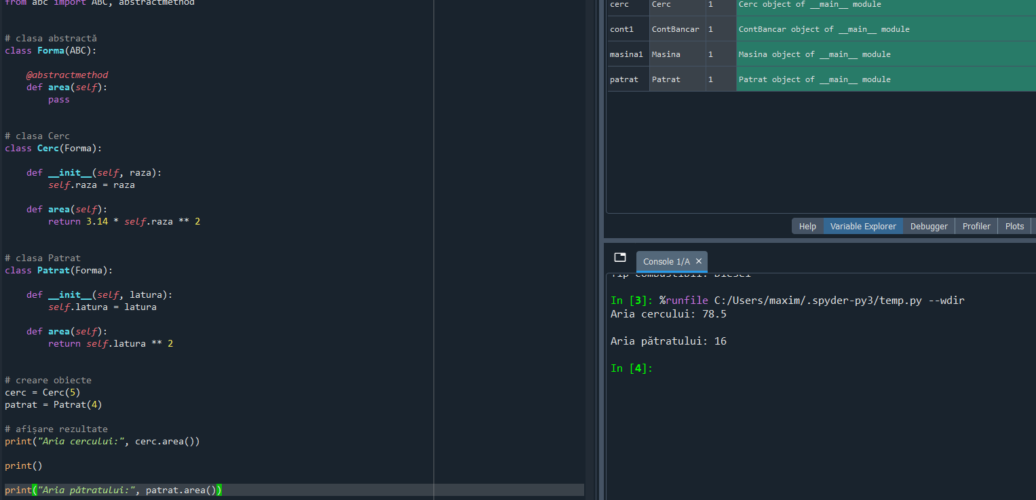
- Clasa Forma este o clasă abstractă care conține o metodă abstractă area(). Aceasta este doar definită în clasa abstractă, fără implementare.
- Clasele Cerc și Patrat moștenesc clasa Forma și implementează metoda area() specifică fiecărei forme (pentru cerc este π * r^2, iar pentru pătrat este latura^2).
- Obiectele cerc și patrat sunt instanțiate și apelăm metoda area() pe fiecare, iar rezultatele sunt calculate folosind implementările din subclase.

Rezultatul executării codului:
Aria cercului: 78.5
Aria patratului: 16

Observații importante:
- Nu putem crea un obiect al clasei Forma deoarece este o clasă abstractă.
- Dacă am fi uitat să implementăm metoda area() în subclasele Cerc și Patrat, Python ar fi aruncat o eroare de tip TypeError, deoarece clasele derivate nu ar fi fost complete.

Abstracția în aplicații practice
Abstracția este extrem de utilă în aplicațiile mari, unde ai mai multe tipuri de obiecte care împărtășesc anumite comportamente, dar implementează comportamente diferite în funcție de detaliile lor specifice.
De exemplu, într-o aplicație de gestionare a formei geometrice, putem avea o clasă abstractă Forma cu metode abstracte pentru calcularea ariei și a perimetrului, iar subclasele pentru fiecare formă geometrică (cerc, pătrat, triunghi etc.) ar implementa aceste metode.

Alt exemplu de abstracție:
Să presupunem că dorim să creăm o aplicație de gestionare a vehiculelor. Vom avea o clasă abstractă Vehicul cu o metodă abstractă miscare(). Clasa Masina și clasa Bicicleta vor moșteni clasa Vehicul și vor implementa metoda miscare().
from abc import ABC, abstractmethod
# clasa abstractă
class Vehicul(ABC):
@abstractmethod
def miscare(self):
pass
# clasa Masina
class Masina(Vehicul):
def miscare(self):
return "Mașina se deplasează folosind motorul."
# clasa Bicicleta
class Bicicleta(Vehicul):
def miscare(self):
return "Bicicleta se deplasează prin pedalare."
# creare obiecte
vehicul1 = Masina()
vehicul2 = Bicicleta()
# afișare rezultate
print(vehicul1.miscare())
print()
print(vehicul2.miscare())

Rezultatul executării codului:
Masina merge pe roți.
Bicicleta este pedalată.

Explicația codului:
- Clasa abstractă Vehicul definește o metodă abstractă miscare(), care trebuie implementată în fiecare subclasă.
- Clasele Masina și Bicicleta implementează metoda miscare() specifică pentru fiecare vehicul.
- Atunci când apelăm miscare() pe obiectele masina și bicicleta, fiecare obiect afișează comportamentul specific al clasei sale.

Avantajele abstracției în Python:
- Ascunderea detaliilor interne: Abstracția ascunde implementarea internă a metodelor și clasele sunt utilizate doar prin intermediul unei interfețe comune.
- Flexibilitate: Permite extinderea aplicațiilor prin adăugarea de noi clase care respectă aceeași interfață, fără a modifica codul existent.
- Siguranța codului: Asigură că clasele derivate implementează anumite metode esențiale (prin metode abstracte), prevenind implementarea incompletă sau eronată a comportamentului.
Abstracția în Python este realizată prin clase abstracte și metode abstracte, iar acest lucru ajută la crearea unui cod curat și modular, care poate fi extins ușor. Acest concept este esențial pentru gestionarea complexității aplicațiilor mari, unde diferite tipuri de obiecte trebuie să urmeze o interfață comună, dar cu comportamente diferite.

